Echo květina

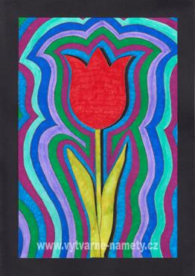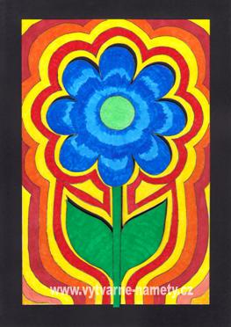

Materiál a pomůcky
černý papír A4
kreslicí karton A4
4 proužky černého papíru 10 x 1 cm
tužka, pravítko
černý permanentní fix
silnější barevné fixy, zvýrazňovače v pastelových barvách
nůžky
lepidlo
Provedení
Papír A4 zmenšíme o 4 cm vodorovně i svisle.
Na čtvrtku nakreslíme velkou květinu.
Tvar květiny musí být jednoduchý (květinu budeme vystřihovat).
Kopírujeme tvar květiny až k okraji papíru.
Všechny linky obtáhneme s černým permanentním fixem.
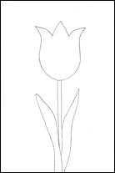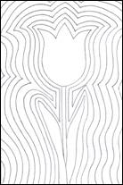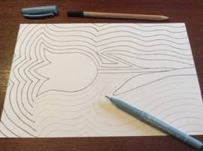

Obrázek vybarvíme s teplými a studenými barvami.
Teplé barvy: odstíny žluté a červené, purpurová, červená, oranžová, žlutá, žlutozelená
Studené barvy: odstíny modré a zelené, zelená, modrozelená, zelenomodrá, modrá, fialová
Květinu pečlivě vystřihneme a pozadí přilepíme na černý papír.

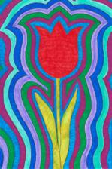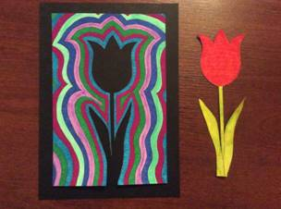

Mladší děti mohou zvolit jednodušší verzi tvoření a vymalovat obrázek na následující straně.
Zvolte barvy, které se vám líbí, a které máte rádi.

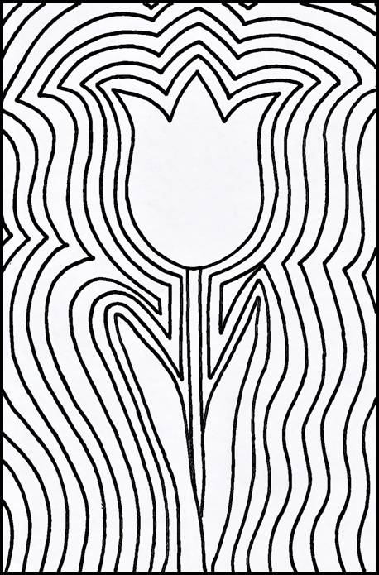

Velikonoční kuřátka-otisk

Materiál a pomůcky
2 ks kreslicí karton A4
½ brambory + papírová utěrka
paleta, kuchyňská houbička, plochý štětec
temperové barvy

kousek bublinkové fólie
černý permanentní fix, černý jemný fix
zbytek oranžového papíru
nůžky, lepidlo

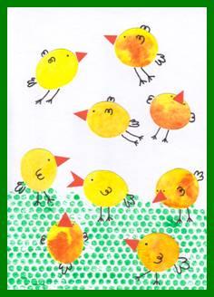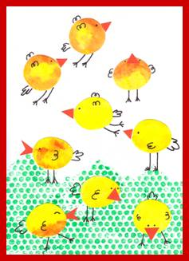

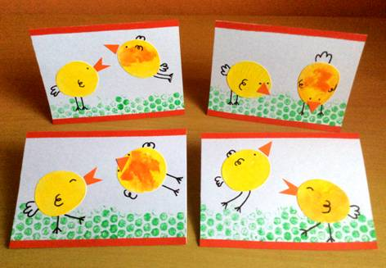

Provedení
Otisk s bublinkovou fólií – tráva
Na fólii vystřihneme zubatý okraj.
S kouskem houbičky rozetřeme barvu a otiskneme.
Otisk necháme zaschnout.

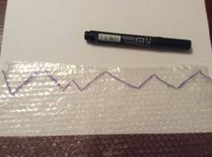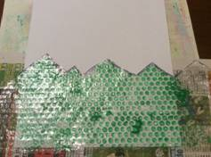

Otisk s bramborou – kuřátka
Bramboru rozpůlíme. Řez osušíme s papírovou utěrkou.
Na brambor rozetřeme tenkou vrstvu barvy a otiskneme.
Na několik otisků přidáme trochu oranžové barvy.
Otisky necháme zaschnout.

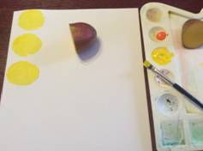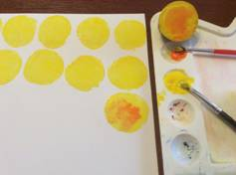

Dokončení
Kuřátka vystřihneme a přilepíme na pozadí s trávou.
Z oranžového papíru vystřihneme zobáčky.
S černým permanentním fixem dokreslíme očička, křídla a nožičky.

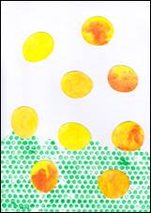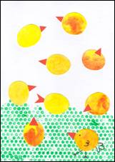

Velikonoční přáníčko
Ze zbylých otisků kuřátek vyrobíme přáníčka.

